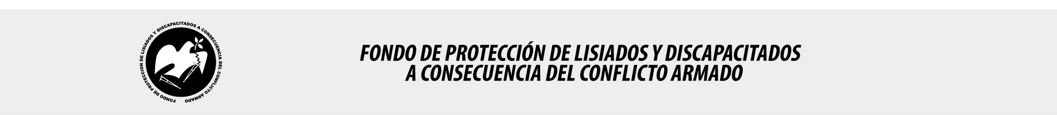

SE HA EMITIDO EL ACUERDO QUE DICE:

San Salvador, 29 de septiembre de 2016, ACTA No. 39.09.2016, ACUERDO No. 570.09.2016. La Junta Directiva del Fondo de Protección de Lisiados y Discapacitados a Consecuencia del Conflicto Armado, emitió y ratificó el acuerdo siguiente: “La Junta Directiva conforme a la propuesta presentada por la Comisión Especial de Apelaciones, con la cual se resuelven los recursos de apelación presentados por 6 personas, acuerda: f) Ratificar con 5% de discapacidad global al señor XXXXXXXXXXXXXXXXXX, expediente No. 35678, manteniendo el porcentaje de discapacidad global de CINCO POR CIENTO (5%), dictaminado en el recurso de revisión en fecha 27 de abril de 2016, con base a la evaluación física realizada por esa Comisión y el dictamen del nuevo médico especialista que evaluó al beneficiario, de conformidad al Art.33 del Reglamento de la Ley: FISIATRA: Evaluó en pie derecho: hiperqueratosis entre 2do. y 4to. Cabezas metatarsianas. Presenta dolor mayor en cabezas metatarsianas mayor entre 1er. y 3er. y fascia plantar. Radiografía: deformidad en el 2do., 3ro. Y 5to. Metatarso en relación con fractura antigua. Discapacidad: 5%. Lo anterior conforme a lo dispuesto en el Art. 21-A Literal q) inciso último de la Ley de Beneficio para la Protección de los Lisiados y Discapacitados a Consecuencia del Conflicto Armado. COMUNÍQUESE”. Rubricado por: Presidente Suplente: “ILEGIBLE”; Representante de ASALDIG: “ILEGIBLE”; Representante de ALGES: “ILEGIBLE”; Representante de ALFAES: “ILEGIBLE”; Representante de IPSFA: “ILEGIBLE”; Representante de ISRI: “ILEGIBLE”; Representante de MTPS: “ILEGIBLE”; Representante de MINSAL: “ILEGIBLE”.

Lo que se transcribe para los efectos pertinentes.

Dr. Marlon Mendoza Fonseca
Gerente General

